Министерство науки и высшего образования Российской Федерации
Федеральное государственное автономное образовательное учреждение высшего образования
«МОСКОВСКИЙ ПОЛИТЕХНИЧЕСКИЙ УНИВЕРСИТЕТ»
(МОСКОВСКИЙ ПОЛИТЕХ)

ЛАБОРАТОРНАЯ РАБОТА 7.2.1
По курсу Проектирование пользовательских интерфейсов в веб
Лабораторная работа Выбор и построение модульных сеток сайта и мобильного приложения, создание макетов для нескольких устройств
ТЕМА
«САЙТ ДЛЯ ПРОДАЖИ ТЕХНИКИ SAMSUNG»

Выполнил Андронов Денис Андреевич. Гр. 241-321

Проверила
Натур ВВ
Пухова ЕА

Москва 2025

Лабораторная работа 7.2.1
ВЫБОР И ПОСТРОЕНИЕ МОДУЛЬНЫХ СЕТОК САЙТА И МОБИЛЬНОГО ПРИЛОЖЕНИЯ, СОЗДАНИЕ МАКЕТОВ ДЛЯ НЕСКОЛЬКИХ УСТРОЙСТВ.

Цель работы: создать модульную сетку и расположить контента интерфейса
Задачи работы:
- Подобрать модульную сетку для веб-страниц.
- Изучить адаптивную и респонсивную верстку.
- Создать адаптивный макет для нескольких устройств

Список используемых терминов
Колонки — это основные составляющие каждой сетки.
Модульная сетка — это система организации объектов в макете, основанная на колонках, рядах и отступах между ними.
По направляющим сетки дизайнер выравнивает все элементы сайта: текстовые блоки, картинки, кнопки, фактоиды.
Функции модульной сетки:
- Определять единый стиль.
- Ускорять вёрстку макета.
- Делать макет эстетичным.
- Помогать пользователю легче считывать информацию.
- Упрощать разработку макета в вёрстке.
Адаптивный дизайн — это подход к веб-дизайну, при котором создается несколько заранее настроенных макетов для разных разрешений экрана. Каждый макет отображается, когда устройство соответствует заданным параметрам (например, смартфоны, планшеты, десктопы). В адаптивном дизайне элементы могут кардинально изменять своё расположение и размер, но в зависимости от точек перехода, а не плавно, как в респонсивном дизайне.

Респонсивная и адаптивная верстка

Респонсивный веб-дизайн
Респонсивный веб-дизайн — это масштабирование интерфейса под устройство пользователя за счет media-queries, или модуля CSS3, позволяющего задавать разные стили (или даже таблицы стилей) в зависимости от разрешения экрана, его размеров и прочих характеристик.
Применение данного метода лучше подходит для сайтов с гибкой, или «резиновой» структурой. В противном случае разработчики потратят кучу времени и ресурсов на переделывание сайта под планшет и мобильный телефон, чтобы компенсировать имеющийся недостаток гибкости.
Помимо своей изменяющейся структуры, у респонсивного дизайна есть несколько других преимуществ:
1. Одинаковый внешний вид ресурса в разных браузерах и на различных платформах
2. Наличие у сайта одинакового URL, что способствует SEO-оптимизации
3. Разработчикам необходимо обслуживать лишь один сайт, что позволяет сократить время, затрачиваемое на дизайн и контент
И хотя положительные стороны респонсивного дизайна очевидны, у этого метода существует ряд недостатков. Самым большим из них является скорость загрузки, которая значительно снижается из-за высокого разрешения изображений и других визуальных элементов, необходимых для оформления внешнего вида ресурса.
Если вы делаете выбор в пользу респонсивного подхода, ваши дизайнеры всегда будут ограничены этим фактором, так как сложные визуальные элементы могут «тормозить» загрузку на мобильных устройствах.

Адаптивный веб-дизайн
Адаптивный дизайн функционирует немного иначе. Он сегментирует пользователей на категории в зависимости от того, с какого устройства они просматривают сайт.
В то время как сайты, созданные с помощью технологии респонсивного дизайна, выглядят одинаково вне зависимости от размеров устройства — адаптивный ресурс определяет, с какого устройства пользователь заходит на сайт, и демонстрирует ту его версию, которая была разработана специально для этого типа устройств.
Например, если вы просматриваете обычную страницу блога, где содержатся картинки, заголовки, описания и кнопка «Поделиться», на мобильном телефоне, то страница будет очень долго загружаться из-за большого количества изображений. Кроме того, из-за небольших размеров экрана страница будет выглядеть перегруженной.
Вместо того, чтобы показывать уменьшенную копию ресурса, сервер сайта с адаптивным дизайном идентифицирует тип устройства пользователя и отображает упрощенную версию блога, содержащую только самые необходимые элементы интерфейса и изображения более низкого качества.
Иными словами, сервер берет на себя всю «тяжелую» работу, вместо того, чтобы заставлять сайт оптимизировать самого себя.

Для сайта я выбрал респонсивную верстку, чтобы не делать несколько вариантов дизайна под разные мониторы и устройства, так как контент будет в %, не стоит переживать оразных мониторах, всё подстроится под пользователя.

Модульные сетки
Модульная сетка важна при проектировании сайта и упрощает позиционирование элементов. Сетка создает четкий и аккуратный интерфейс сайта.
Сетка позволяет создать базовую структуру сайта. Сетки состоят из «невидимых» линий, на которых располагаются элементы дизайна. Сетка связывает их в общую систему и рационально поддерживает композицию. Сетка поможет добиться эффективного выравнивания и логичности, аккуратно и организованно.

Выравнивание, как и большая часть дизайна, должны оставаться практически незаметными для пользователя. Не отвлекает пользователей от их основной цели: поиска конкретного контента.
Колонки — это основные составляющие каждой сетки.
Колонок может быть разное количество, число колонок зависит от контента. Часто используют 9 колонок. Число 9 делится на: 9, 3, 1.
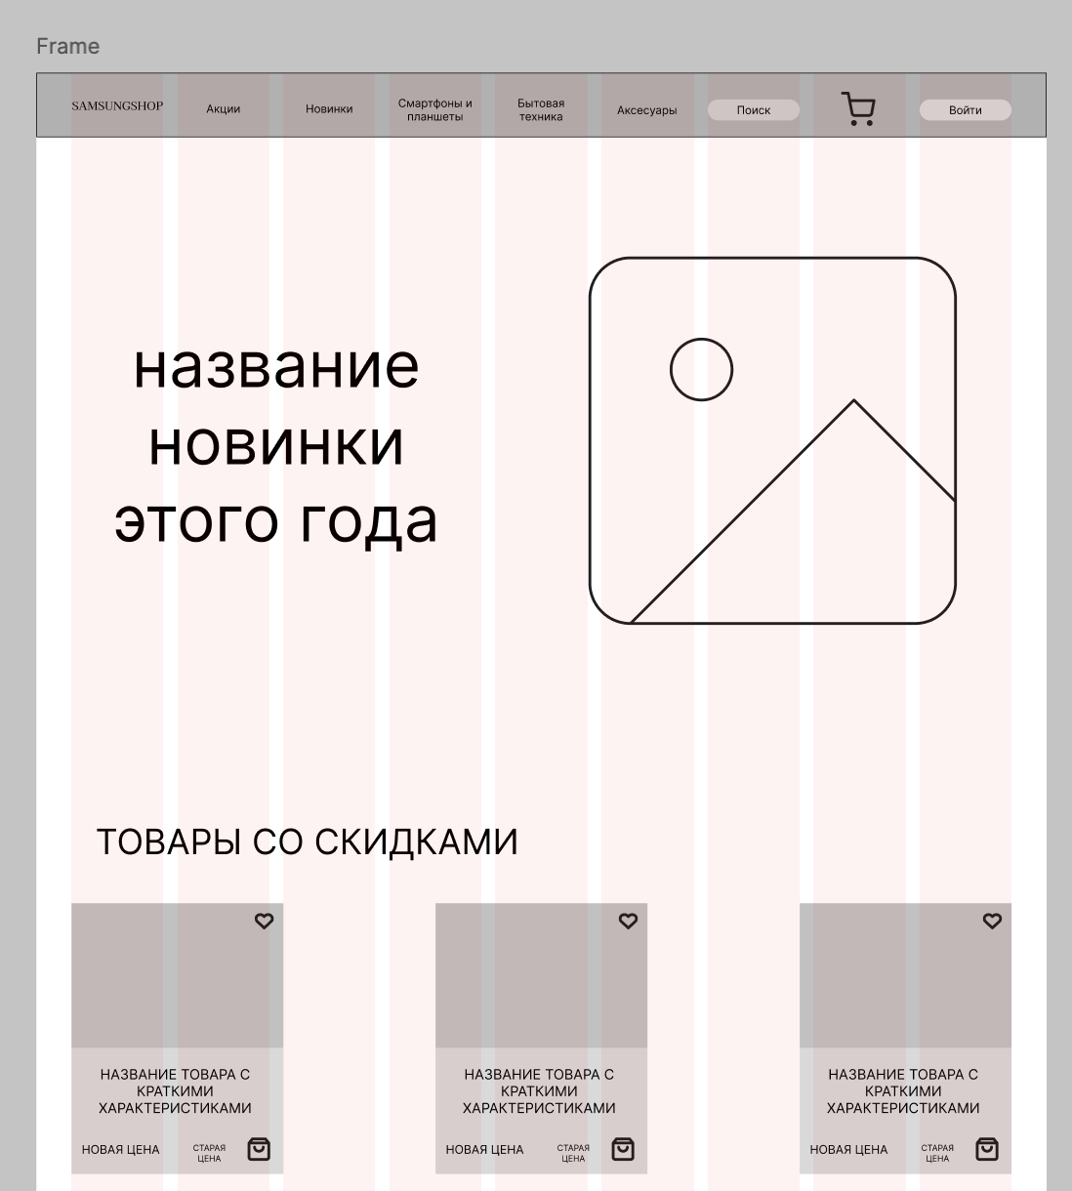

Пример применения модульной сетки на моем макете:

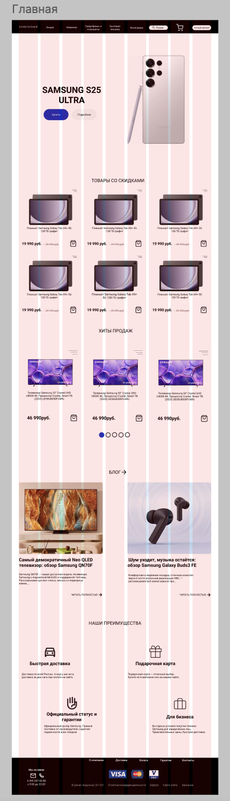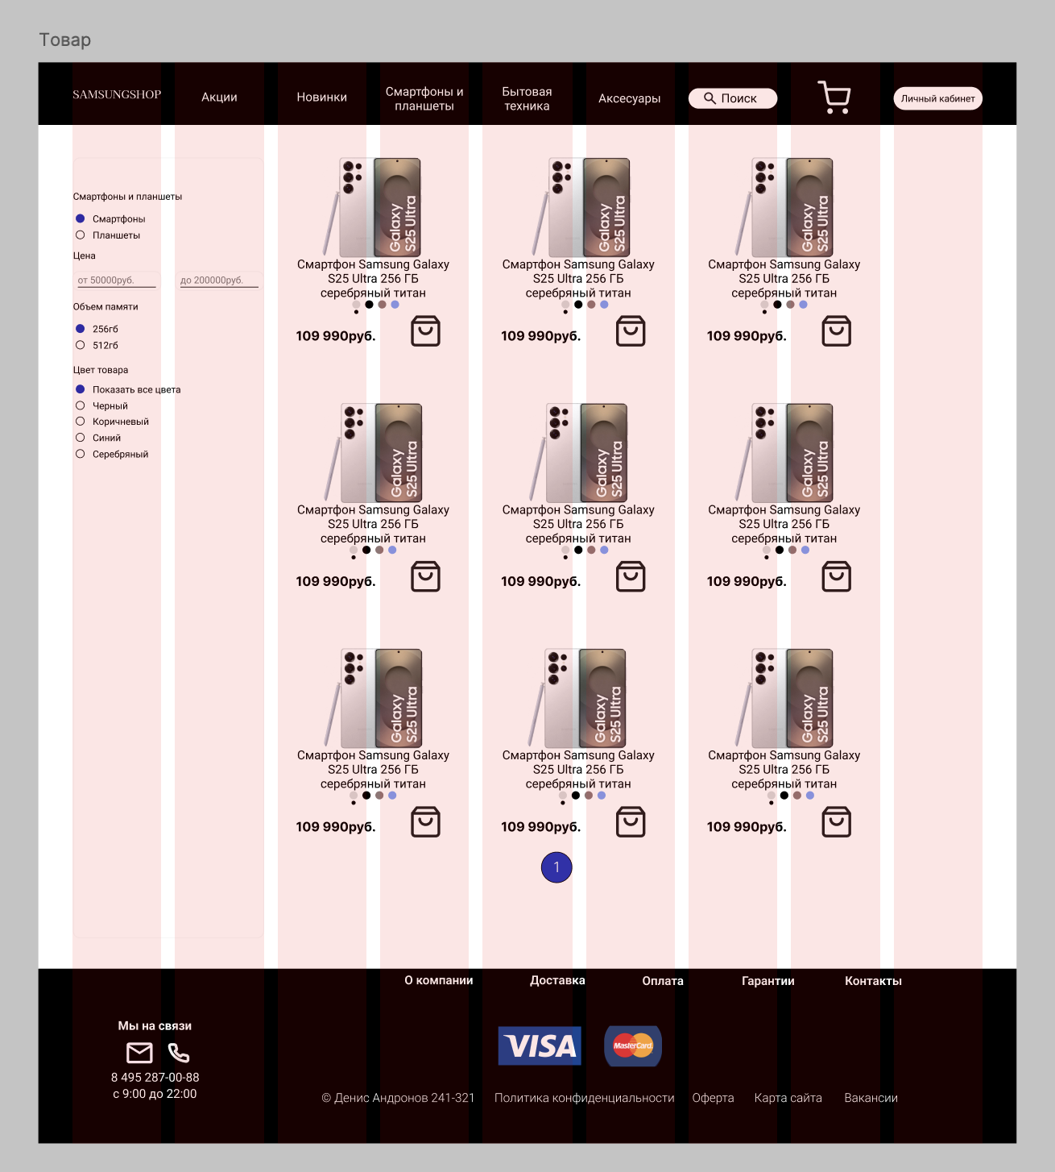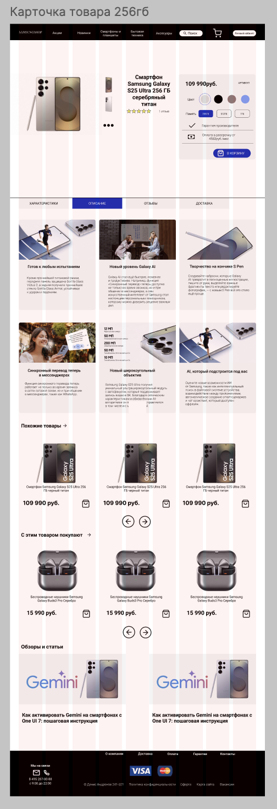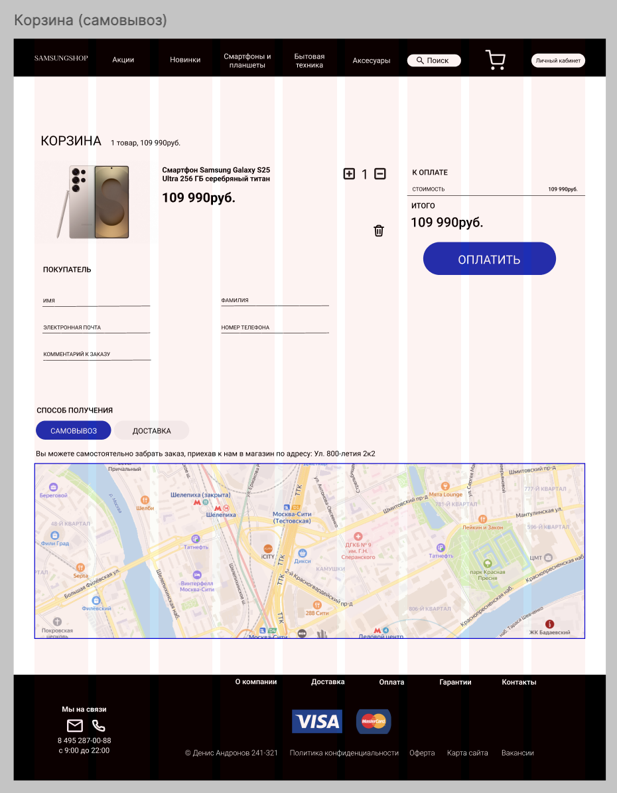
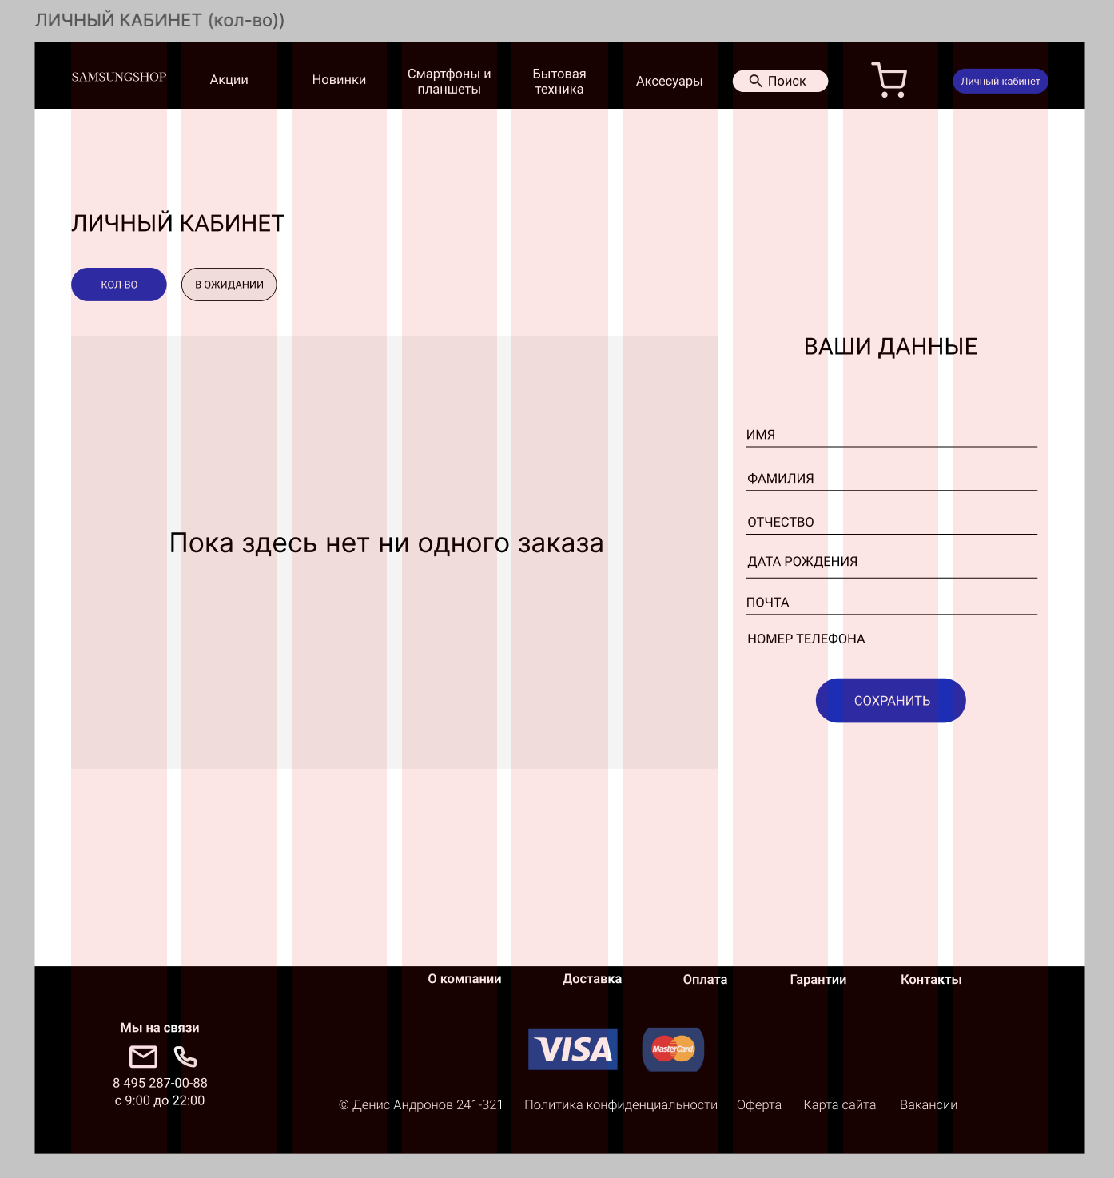

Ответы на вопросы
- Что такое модульная сетка? Модульная сетка — это структура, которая помогает организовать элементы на странице или экране в единую систему. Она состоит из вертикальных и горизонтальных направляющих (линий или колонок), которые помогают расположить текст, изображения и другие элементы. Основная цель модульной сетки — улучшить композицию, упростить восприятие информации и сделать макет более предсказуемым и структурированным.
- Виды сеток в проектировании. Существует несколько видов сеток, используемых в графическом и веб-дизайне:
  - Одна колонка — используется для простых макетов, например, текстовых страниц или блогов.
  - Многоколонная сетка — наиболее распространенная в веб-дизайне. Страница делится на несколько колонок (чаще всего 12 или 16), что позволяет гибко размещать контент.
  - Модульная сетка — включает вертикальные и горизонтальные линии, формирующие ячейки или блоки. Такая сетка используется для создания сложных интерфейсов, таблиц, карточек и т.д.
  - Иерархическая сетка — сетка, где размещение элементов основано на их иерархической важности. Она менее строгая, чем модульная или колонная, и используется в макетах с асимметричной композицией.
  - Гибкая (Flexbox или Grid Layout) — динамичные системы, используемые в веб-дизайне для создания адаптивных макетов, где элементы автоматически подстраиваются под размеры экрана.
- Назначение модульной сетки.
Модульная сетка помогает:
  - Организовать контент на странице более четко и понятно для пользователя.
  - Обеспечить визуальную консистентность и гармонию.
  - Улучшить эстетическое восприятие макета.
  - Сократить время на разработку и верстку, так как элементы располагаются по предопределенной структуре.
  - Облегчить процесс адаптации макета для разных устройств.
- Что такое адаптивный дизайн? Адаптивный дизайн — это подход к веб-дизайну, при котором создается несколько заранее настроенных макетов для разных разрешений экрана. Каждый макет отображается, когда устройство соответствует заданным параметрам (например, смартфоны, планшеты, десктопы). В адаптивном дизайне элементы могут кардинально изменять своё расположение и размер, но в зависимости от точек перехода, а не плавно, как в респонсивном дизайне.
- Что такое респонсивный дизайн? Респонсивный (отзывчивый) дизайн — это метод, при котором макет веб-страницы автоматически подстраивается под размер экрана любого устройства. При изменении размеров экрана элементы изменяются плавно: уменьшаются или увеличиваются, перемещаются, но всегда остаются в пределах одного макета. Основными инструментами респонсивного дизайна являются медиазапросы и гибкие сетки (например, CSS Grid или Flexbox).
  - Назначения респонсивной и адаптивной верстки. • Респонсивная верстка необходима для того, чтобы сайт корректно отображался на любых устройствах (от мобильных телефонов до десктопов) с плавной подстройкой макета. Она упрощает обслуживание одного макета для всех устройств.
  - Адаптивная верстка используется для более точного контроля над интерфейсом в зависимости от устройства. Каждый макет может быть уникальным для определенной группы устройств, что позволяет тонко настраивать пользовательский опыт на разных платформах.

Использованные источники

https://lpgenerator.ru/blog/2015/10/21/responsivnyj-vs-adaptivnyj-dizajn-chto-luchshe-dlya-polzovatelya/
https://online.mospolytech.ru/mod/assign/view.php?id=302452

